Cách tắt tùy chọn định vị vị trí chính xác của ứng dụng trên iOS 14 và iPadOS 14
iOS 14 và iPadOS 14 cho phép bạn chặn các ứng dụng không cần thiết truy cập vị trí chính xác của mình. Bài viết sẽ hướng dẫn bạn cách sử dụng tùy chọn này để bảo vệ quyền riêng tư cá nhân.
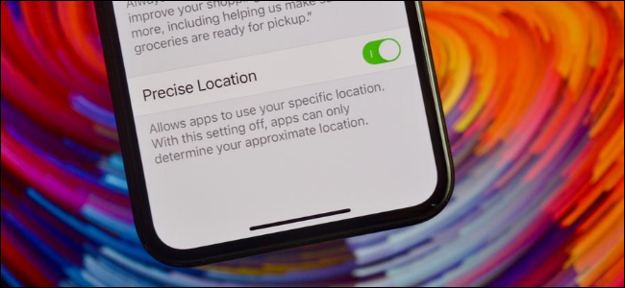
Việc một ứng dụng gọi xe taxi, xe máy, giao thức ăn, v.v. yêu cầu bạn cung cấp địa chỉ chính xác là điều hợp lý. Tuy nhiên, nếu một ứng dụng không cần thiết sử dụng vị trí chính xác như ứng dụng ngân hàng, ứng dụng nhắn tin tức thời, ứng dụng mạng xã hội, v.v. yêu cầu bạn cung cấp vị trí chính xác lại là điều bất hợp lý. May thay, iOS và iPadOS cho phép bạn chặn các ứng dụng này theo dõi (tracking) vị trí chính xác của mình.
Người dùng iPhone và iPad chạy iOS 14 và iPadOS 14 trở lên có thể chặn các ứng dụng sử dụng vị trí chính xác của mình. Khi đó, các ứng dụng chỉ biết vị trí tương đối và không thể định vị vị trí chính xác của bạn.
Trước đây, Apple đã cung cấp rất nhiều tính năng kiểm soát vị trí trên iPhone và iPad, điển hình là khả năng cho phép ứng dụng truy cập vị trí một lần duy nhất. Giờ đây, Apple lại cung cấp cho người dùng một tùy chọn kiểm soát vị trí khác mạnh mẽ hơn, đó là Precise Location (Vị trí chính xác).
Có hai cách truy cập Precise Location (Vị trí chính xác). Bạn có thể bật nó từ hộp thoại yêu cầu cấp quyền sử dụng vị trí (hộp thoại yêu cầu cấp quyền ở lần đầu tiên bạn sử dụng ứng dụng) hoặc từ ứng dụng Settings (Cài đặt).
Từ hộp thoại yêu cầu cấp quyền, bạn bấm nút Precise (Chính xác) để kích hoạt hoặc vô hiệu hóa Precise Location (Vị trí chính xác).
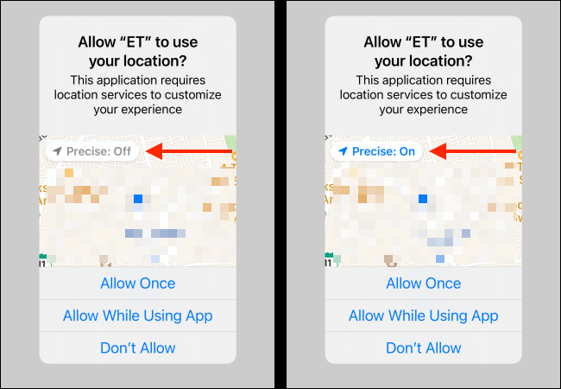
Trường hợp bạn đã cấp quyền truy cập vị trí cho ứng dụng và giờ bạn muốn thay đổi cài đặt, hãy mở ứng dụng Settings (Cài đặt) trên iPhone hoặc iPad, sau đó chọn phần Privacy (Quyền riêng tư).
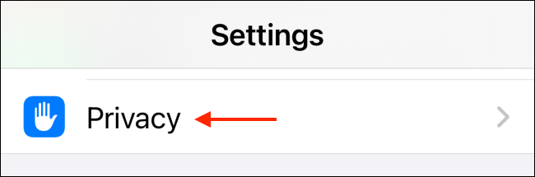
Tại đây, hãy chọn tùy chọn Location Services (Dịch vụ định vị) ở trên cùng.
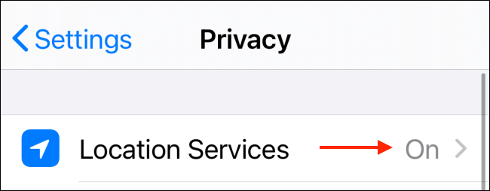
Bây giờ, bạn chọn ứng dụng bạn không muốn nó truy cập vị trí chính xác từ danh sách.
Di chuyển xuống dưới cùng của trang và tắt công tắc nằm bên cạnh tùy chọn Precise Location (Vị trí chính xác) để vô hiệu hóa nó.
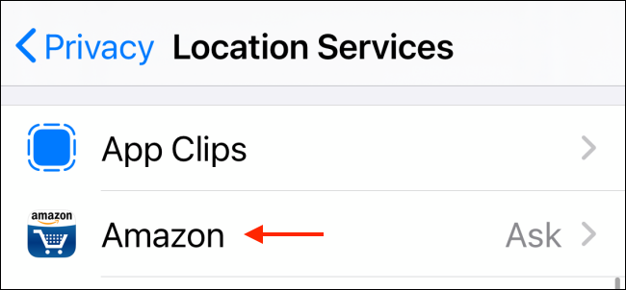
Tính năng này chỉ xuất hiện khi bạn bật dịch vụ định vị cho ứng dụng. Quay lại phần Location Services và lặp lại quá trình trên cho các ứng dụng khác.
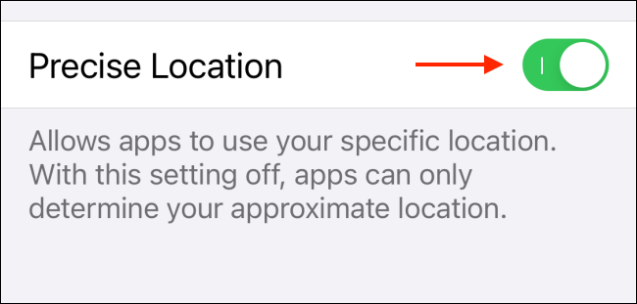
Ca Tiếu
https://www.howtogeek.com/684717/how-to-stop-apps-from-tracking-your-precise-location-on-iphone/

